Nota de prensa

La más potente para los trabajos más exigentes: Liebherr amplía su gama de grúas todoterreno con la LRT 1130-2.1

⸺⸺

* Prototipo en Bauma
* Mercado principal: EE.UU.
* La grúa todoterreno de 2 ejes más potente con la pluma telescópica más larga del mercado
* Transporte económico a todo el mundo
* Nivel de seguridad elevado

Liebherr presentará en Bauma 2022 la grúa todoterreno de dos ejes más potente del mercado: la LRT 1130-2.1, con una capacidad máxima de elevación de 130 toneladas, amplía la gama de grúas todoterreno de Liebherr. Además del alto rendimiento, en el diseño del nuevo modelo se puso especial atención en el transporte económico y la seguridad en el funcionamiento.

Ehingen (Donau) (Alemania), 24 de octubre de 2022: Liebherr presentará en Bauma 2022 una grúa todoterreno de 130 toneladas bajo el lema «The toughest in the roughest»: La nueva LRT 1130-2.1 ofrece grandes capacidades de elevación y la pluma telescópica más larga de todas las grúas todoterreno de 2 ejes del mundo. También tiene las dimensiones de transporte más económicas dentro de las de su gama.

Gran rendimiento con una pluma telescópica larga

El concepto de la LRT 1130-2.1 es lograr el máximo rendimiento con una movilidad económica en todo el mundo. Actualmente, la nueva grúa todoterreno de Liebherr es la única grúa de 130 toneladas con chasis de 2 ejes. Además, su pluma telescópica es la más larga dentro de las de su categoría, con 60 metros. Se compone de un tramo base y seis tramos telescópicos, y se extiende y embulona de forma totalmente automática con el sistema de telescopaje rápido TELEMATIK patentado por Liebherr.

Para la LRT 1130-2.1 hay disponible un plumín lateral sencillo de 10,8 metros o un plumín lateral doble de 10,8 a 19 metros. Angulable a 0°, 20° o 40°, o angulable con el sistema de modificación hidráulica de 0° a 40°. Con un tramo de celosía adicional de siete metros como prolongación de pluma telescópica, la nueva grúa alcanza una altura bajo gancho de hasta 85 metros. El plumín lateral se transporta en el lado derecho de la pluma y, adicionalmente, se puede colocar un plumín corto de 2,9 metros en el lado izquierdo de la pluma. Una nariz abatible lateralmente, que se puede operar haciendo uso del segundo cabrestante, completa las opciones de pluma.

Transporte económico

Liebherr ha diseñado la nueva LRT 1130-2.1 con unas dimensiones que permitan transportarla de forma económica en camiones de cama baja por todo el mundo. Mide 3,4 metros de ancho, 3,85 metros de alto y la longitud del chasis es de 9,4 metros. Sin contrapeso, pero con el plumín y el gancho de bola, el peso de transporte es de 48 toneladas, aunque puede reducirse a 44,8 toneladas. Son valores únicos en la categoría de grúas todoterreno de 2 ejes. Un camión estándar es suficiente para el contrapeso de 20 toneladas y el equipo adicional. El contrapeso se compone de tres placas y, se fijan a la superestructura mediante automontaje con los cilindros de contrapesos.

"La seguridad es lo primero": los dispositivos de seguridad imponen las normas

Gran seguridad en todos los aspectos fue la principal prioridad en el diseño de la nueva LRT 1130-2.1, equipada de serie con un sistema de control de estabilizadores de apoyo. La apertura de los estabilizados de apoyo, sobre neumáticos o sobre los apoyos, se detecta automáticamente y se traspasa al sistema de control. También se registran y controlan la fijación del contrapeso a la superestructura y la fijación del plumín lateral doble opcional, incluida su angulación.

La base de apoyo variable VarioBase®, desarrollada por Liebherr y, que forma parte del equipamiento de serie de todas las grúas LRT de Liebherr, contribuye de forma importante a aumentar la seguridad. VarioBase® permite que cada estabilizadorde la grúa se pueda extender independientemente. El funcionamiento de la grúa se asegura limitando el momento de carga del sistema de control LICCON, calculando las cargas exactas admisibles en la situación actual. Así se evitan los accidentes provocados por un error humano tanto en el montaje como en la elevación de cargas. VarioBase® también ofrece más flexibilidad en la obra, mayor capacidad de carga y una mayor área de trabajo. Las mayores ventajas se dan en los lugares de trabajo que se encuentran justo por encima de los estabilizadores.

La seguridad también aumenta gracias al mayor confort de los operadores. La nueva grúa de 130 toneladas también cuenta con una amplia cabina que ya ha demostrado su eficacia en los demás modelos LRT de Liebherr. Puede inclinarse hacia atrás para mayor comodidad al elevar a grandes alturas. Los paneles de control claros y auto explicativos garantizan un fácil manejo de la grúa. Permiten al operador concentrarse en su función principal, la de trabajar con la grúa y la carga. Liebherr llama a este concepto KISS: «Keep it simple and safe» («Que sea sencillo y seguro»).

Para subir a la grúa de forma segura se han previsto escaleras y diversos asideros, así como una plataforma eléctrica extensible en la cabina de la grúa. De serie, la nueva grúa LRT ofrece numerosos cajones para todo tipo de accesorios, eslingas y tacos para los apoyos. Hay un espacio para el gancho de carga.

Al igual que las LRT 1090-2.1 y LRT 1100-2.1, la LRT 1130-2.1 también cumple con una normativa de seguridad uniforme y, por lo tanto, cumple con normativas válidas en todo el mundo como la norma estadounidense ASME B30.5, la europea EN 13000, los estándares australianos (AS) y la norma rusa GOST. Las máquinas también incluyen sistemas para evitar que se eludan los equipos de seguridad. Liebherr es un pionero en el sector en ese aspecto.

Gran capacidad todoterreno

La nueva LRT 1130-2.1 está diseñada para ser robusta, móvil y maniobrable fuera de la carretera. Cuenta con un motor de combustión CUMMINS de 6 cilindros que cumple con todas las normativas aplicables sobre emisiones de escape. Puede funcionar sin restricciones con aceite vegetal tratado con hidrógeno HVO. El motor tiene 188 kW (252 CV) y ofrece un par máximo de 1.186 Nm. Una transmisión powershift de 6 velocidades de DANA y unos grandes neumáticos 29.5 R 25 que proporcionan la movilidad necesaria fuera de carretera durante la conducción. La dirección a las cuatro ruedas y la posición de cangrejo garantizan que sea fácil de maniobrar y manejar en espacios reducidos.

Sobre Liebherr-Werk Ehingen GmbH

Liebherr-Werk Ehingen GmbH es uno de los fabricantes líderes en grúas móviles y grúas sobre orugas. El abanico de grúas móviles va desde las grúas de 2 ejes y 35 toneladas hasta la grúa para cargas pesadas de 1200 toneladas de carga y un chasis de 9 ejes. Las grúas de pluma de celosía sobre accionamientos móviles o sobre orugas alcanzan capacidades de carga de hasta 3.000 toneladas. Estas grúas con sistemas de pluma universales y un amplio equipo adicional se usan en obras de construcción en todo el mundo. En la planta de Ehingen trabajan 3800 empleados. Por otra parte, un amplio servicio técnico de cobertura internacional garantiza una alta disponibilidad de grúas móviles y sobre orugas. En el año 2021, el volumen de ventas de la planta de Liebherr en Ehingen ascendió a los 2,33 mil millones de euros.

Acerca del Grupo Liebherr

El Grupo Liebherr es una empresa familiar de tecnología con una gama de productos muy diversa. Se trata de uno de los líderes mundiales en la fabricación de máquinas de construcción. También ofrece productos y servicios de gran calidad y orientados al uso pertenecientes a muchos otros sectores. Actualmente, el Grupo cuenta con más de 140 filiales en todos los continentes. En 2021, el Grupo tuvo una plantilla de más de 49.000 personas y alcanzó un volumen de ventas consolidado de más de 11.600 millones de euros. Liebherr se fundó en el año 1949 en la localidad Kirchdorf an der Iller, al sur de Alemania. Desde entonces, los empleados trabajan con el objetivo de convencer a sus clientes con soluciones exigentes y de contribuir al progreso tecnológico.

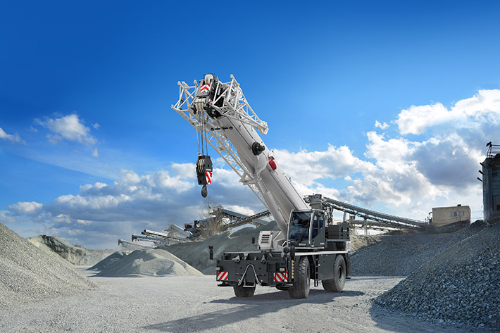Imagen

liebherr-lrt1130-2.1.jpg  
La nueva LRT 1130-2.1 de Liebherr es ahora la grúa todoterreno de dos ejes más potente.

Contacto

Wolfgang Beringer  
Marketing and Communication  
Teléfono: +49 7391/502 - 3663  
Correo electrónico: wolfgang.beringer@liebherr.com

Publicado por

Liebherr-Werk Ehingen GmbH   
Ehingen (Donau) / Alemania  
[www.liebherr.com](http://www.liebherr.com)